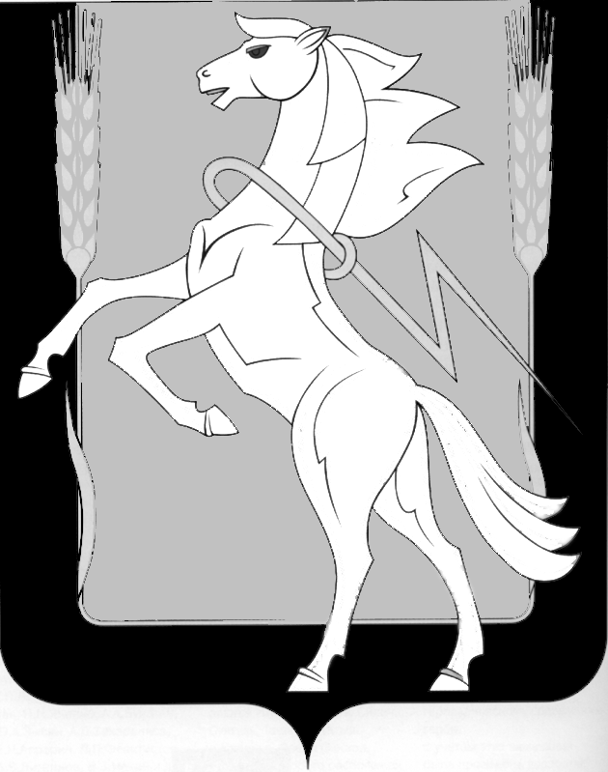
Совет депутатов Теченского сельского поселения
Сосновского муниципального района Челябинской области

четвертого созыва

РЕШЕНИЕ

от «25» октября 2024 года № 9

«Об исполнении
бюджета Теченского сельского
поселения за 3 кв 2024года»

Руководствуясь Бюджетным кодексом Российской Федерации, Уставом Теченского сельского поселения, Положением «О бюджетном процессе в Теченском сельском поселении», Совет депутатов Теченского сельского поселения четвертого созыва
РЕШАЕТ:

- Информацию «Об исполнении бюджета Теченского сельского поселения за 3 кв. 2024 года принять к сведению со следующими показателями:
- исполнение бюджета Теченского сельского поселения за 3 кв. 2024 года по доходам в сумме 11 629 507,86 рублей;
- исполнение бюджета Теченского сельского поселения за 3 кв. 2024 года по расходам в сумме 11 002 964,77 рублей по разделам и подразделам, целевым статьям, видам расходов, согласно Приложению №1, и по ведомственной структуре расходов бюджета за 2024 год, согласно Приложению № 2 к настоящему Решению.

- Направить данное Решение Главе Теченского сельского поселения для подписания.

Председатель Совета депутатов Глава Теченского
Теченского сельского поселения сельского поселения
___________Р.В.Козина _________Р.З.Хамитов

